PRODUCT NEWS

Marketingkontakt: Birgit Radlinger
bradlinger@isravision.com
Production Management Intelligence Tool EPROMI von ISRA VISION macht versteckte Potenziale sichtbar
Mit dem Production Management Intelligence Tool EPROMI bietet ISRA VISION (www.isravision.de) ab sofort ein leistungsfähiges Add-on für seine Inline-Inspektionslösungen für die Druckindustrie. Neben der Anzeige und Analyse von Echtzeitdaten zur lückenlosen Überwachung der Prozesse ermöglicht es vor allem die umfassende Auswertung aufgezeichneter Inspektions- und Produktionsdaten. So kann es versteckte Potenziale sichtbar machen und helfen, fundierte Entscheidungen zu treffen, um das Produktportfolio zu optimieren, die Effizienz und Qualität der Prozesse weiter zu verbessern und den Ertrag zu steigern.

Moderne Produktionsanlagen, Qualitätssicherungssysteme und Reportingtools generieren heutzutage große Datenmengen, die, sinnvoll zueinander in Relation gesetzt, wertvolle Informationen für wirtschaftliche Entscheidungen entlang der Wertschöpfungskette liefern können. Die Production Analytics Plattform EPROMI von ISRA VISION ermöglicht eine umfassende Auswertung dieser Daten anhand verschiedener KPI. Sie hat sich bereits in anderen Bereichen wie der Folienextrusion oder der Herstellung unbedruckter Verpackungsmaterialien bzw. -folien bewährt und ist jetzt auch für die Druckinspektionslösungen des Unternehmens verfügbar.

Zur Überwachung der Inspektionssysteme, der Produktionslinien und der aktuellen Produktqualität in Echtzeit enthält EPROMI so genannte Live-Dashboards. Sie informieren Produktionsleiter und Qualitätsmanager über den aktuellen Druckauftrag. Individuell konfigurierbare Schwellenwerte und Alarme helfen dabei, Probleme zeitnah zu erkennen und zu beheben. Dies ermöglicht eine schnelle Reaktion bei Produktionsfehlern, eine Verkürzung von Ausfallzeiten sowie eine Senkung der Produktionskosten.

Die Analyse-Dashboards in EPROMI dienen zur übersichtlichen Darstellung und Auswertung historischer Daten aus vorangegangenen Produktionsaufträgen. Durch sinnvolles Verknüpfen der von Inspektionssystemen und Produktionslinien aufgezeichneten Informationen lassen sich Trends im Fertigungsprozess ableiten und bestimmte Muster erkennen, um gegebenenfalls entsprechende Maßnahmen einzuleiten. So kann das Tool dazu beitragen, Betriebsabläufe und Produktionsprozesse dahingehend zu optimieren, Fehler zu vermeiden, Materialverbrauch und Kosten zu senken und die Qualität der Produkte weiter zu verbessern.

Installiert wird EPROMI entweder auf einem in die IT-Landschaft des Kunden eingebundenen physikalischen oder virtuellen Server oder in einer bereits vorhandenen kundeneigenen Cloud. Dank standardisierter Schnittstellen lassen sich auch Daten aus Tools und Sensoren von Drittanbietern nahtlos in die Plattform integrieren. Der Zugriff auf die Daten erfolgt intuitiv, endgeräte- und standortunabhängig über Webbrowser.

Weitere Informationen zu EPROMI im Internet unter: www.isravision.com

ISRA VISION ist ein führender Anbieter von Technologien für die industrielle Bildverarbeitung (Machine Vision). Als Teil der Atlas Copco Gruppe, einem weltweit führenden Anbieter nachhaltiger Produktivitätslösungen, bieten wir ein umfangreiches Angebot an Lösungen für Oberflächeninspektion, Roboterführung und automatisierte Messtechnik. Mit rund 1.200 Mitarbeiterinnen und Mitarbeitern beliefern wir Kunden in 16 Märkten und in den unterschiedlichsten Branchen. Wir haben unseren Hauptsitz in Darmstadt, Deutschland, und bieten unseren Kunden einen Mehrwert durch eine agile globale Organisation unter den Marken ISRA VISION, Perceptron und QUISS.

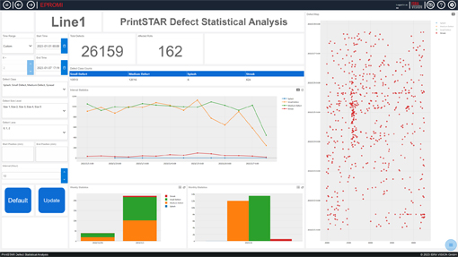
Mit EPROMI lassen sich Fehler- oder Produktionstrends erkennen. Die entsprechenden Dashboards ermöglichen das Aufspüren von Fehlermustern und sind Grundlage für anschließende Prozessoptimierungen.

